2020年度

乐山高新技术产业开发区经济合作局部门决算
目录

公开时间：2021年11 月4 日

第一部分 部门概况 ……………………………………………………4
一、基本职能及主要工作 …………………………………………4
二、机构设置 ………………………………………………………7
第二部分度部门决算情况说明 ………………………………………8
一、收入支出决算总体情况说明 …………………………………8
二、收入决算情况说明 ……………………………………………8
三、支出决算情况说明 ……………………………………………9
四、财政拨款收入支出决算总体情况说明………………………10
五、一般公共预算财政拨款支出决算情况说明…………………11
六、一般公共预算财政拨款基本支出决算情况说明……………14
七、“三公”经费财政拨款支出决算情况说明 …………………14
八、政府性基金预算支出决算情况说明…………………………16
九、 国有资本经营预算支出决算情况说明 ……………………16
十、其他重要事项的情况说明 …………………………………16
第三部分 名词解释……………………………………………………25
第四部分 附件 ………………………………………………………28
附件1 ……………………………………………………………28
第五部分 附表…………………………………………………………31
一、收入支出决算总表 …………………………………………31
二、收入决算表…………………………………………………31
三、支出决算表…………………………………………………31
四、财政拨款收入支出决算总表………………………………31
五、财政拨款支出决算明细表…………………………………31
六、一般公共预算财政拨款支出决算表………………………31
七、一般公共预算财政拨款支出决算明细表…………………31
八、一般公共预算财政拨款基本支出决算表…………………31
九、一般公共预算财政拨款项目支出决算表…………………31
十、一般公共预算财政拨款“三公”经费支出决算表………31
十一、政府性基金预算财政拨款收入支出决算表……………31
十二、政府性基金预算财政拨款“三公”经费支出决算表
……………………………………………………………31
十三、国有资本经营预算财政拨款收入支出决算表…………31
十四、国有资本经营预算财政拨款支出决算表………………31

第一部分 部门概况

一、基本职能及主要工作

（一）主要职能。
负责拟订经济合作的中长期规划和年度计划并组织实施；负责围绕“三位一体”的产业定位和“4+1”现代产业体系开展上下游产业链招商。负责全区招商引资、投资促进、对外经济合作交流、外事工作；负责外商投资促进及管理；负责编制并落实招商工作计划，研究和制定招商引资政策及考核办法；负责全区招商引资项目的洽谈、协调和统筹工作；负责收集、整理和汇编招商项目，开展招商引资项目、策划组织各类招商引资和推介高新区重点产业、重大招商引资项目，策划组织各类招商引资和对外推介活动；负责组织实施建立项目库，建立客商、项目信息档案；负责与省、市驻外招商机构和商（协）会的日常联络工作。承担党工委、管委会交办的其他事项。

（二）2020年重点工作完成情况。
通过本单位上下全力奋战，全年招商引资工作亮点纷呈，主要呈现以下特点。
（1）总体数量呈现“三多”。一是项目个数“多”。全年全区累计签约项目25个，签约投资额150.2亿元，是全市项目谈判、项目签约个数最多的区县，也是列入全市督导督办项目最多的区县。二是宣传推广“多”。全年参加省市活动、自主举办活动达10余场次，邀请近1000余人次到场参会，有力推介了乐山高新区投资环境。三是拜访客商“多”。通过“走出去”“请进来”等形式，开展精准对接，拜访各类客商45批次、200余人，涵养了融创集团、红星美凯龙、陕西恒通、法国小王子、浙江文创、协鑫集成等客商资源，为投资信息来源提供了有力支撑。
（2）投资体量呈现“三大”。一是投资金额“大”。截至11月底，全区签约25个项目，总投资150.2亿元，年底还将签约总投资50亿元协鑫切片和电池生产线、融创集团投资150亿元环球中心项目，预计签约额度有望突破300亿元，居全市之最。二是投资主体“大”。全年签约项目中，“553”企业共8家，包括东风汽车、融创集团、启明星辰、中国电建、中星技术、鹭燕医药等行业优质企业。三是投资带动“大”。全区签约的项目中，投资5亿元以上项目11个，投资10-20亿元项目8个，投资30亿元-50亿元以上项目1个。
（3）项目推进呈现“三快”。一是签约“快”。投资15亿元的教育部快速成型制造技术工程研究中心四川乐山3D打印产业基地项目，从首次与企业对接洽谈到正式签约仅用6天时间，于12月底前在乐山高新区建成3D打印技术展示中心。投资1亿元的灏谷（乐山）电竞科技产业园项目，从首次洽谈到正式签约仅用了35天，该项目以乐山数字经济示范园为载体，以电竞为核心产业业态，新建灏谷（乐山）电竞+科技园。二是落地“快”。总投资30亿元的东投智能配套产业园项目，从首次洽谈到项目考察选址，最后签订正式投资协议只用了24天，项目建成后可吸纳1000余人就业，可配套带动引进超过10家上下游企业入驻，打造完整汽车产业链，目前项目已开工建设。同时，今年已签约的嘉域香楠主体文化酒店、中农联“1+4+N”涉农交易体系和总部项目实现当年签约当年开工。三是投产“快”。投资10亿元乐山信创生产线项目，从谈判、签约、投产，前后用时不到80天，创造了乐山高新区招商项目从谈判、签约、投资、建设到竣工投运用时最短、建设最快、效益最好的“高新速度”。
（4）工作效果呈现“三好”。一是产业结构“好”。全年签约25个项目中，数字经济类项目9个，总投资47.8亿元，总部经济项目6个，总投资36.7亿元；现代服务业2个，总投资6亿元；医疗大健康项目2个，总投资1.5亿元；高新智造项目6个，总投资58.2亿元。二是项目质量“好”。全年签约项目中，预计能给全区贡献每年税收2亿元以上，带动就业岗位1000个以上，推动发展环境大提升。三是多方评价“好”。新冠肺炎疫情爆发后，全国上下口罩生产设备上下游企业未复工，资源非常紧缺，采购现机困难，按照正常情况要3月中旬才能供货。围绕该问题，经济合作局迅速与佑华制药公司达成投资1亿元口罩生产线项目协议，组建一次性医用口罩转产项目专班，派专人前往广东省东莞市采购生产设备，实现1月份签约、2月份开工建设、3月初实现量产，缓解了“口罩荒”问题，为全市保民生、保复工、保开学等提供了有力支撑。

二、机构设置
乐山高新技术产业开发区经济合作局下属二级单位0个，其中行政单位0个，参照公务员法管理的事业单位0个，其他事业单位0个。
纳入乐山高新技术产业开发区经济合作局2020年度部门决算编制范围的二级预算单位：无。

第二部分 2020年度部门决算情况说明

- 收入支出决算总体情况说明
2020年度收入总计12701.7万元、支出总计14120.64万元。与2019年相比，收入增加11684.74万元，增长1149%；支出增加13133.68万元，增长1331%。主要变动原因是：2020年增加乐山宝德未来科技项目产业扶持资金7390.48万元；嘉祥产业扶持资金5700万元。

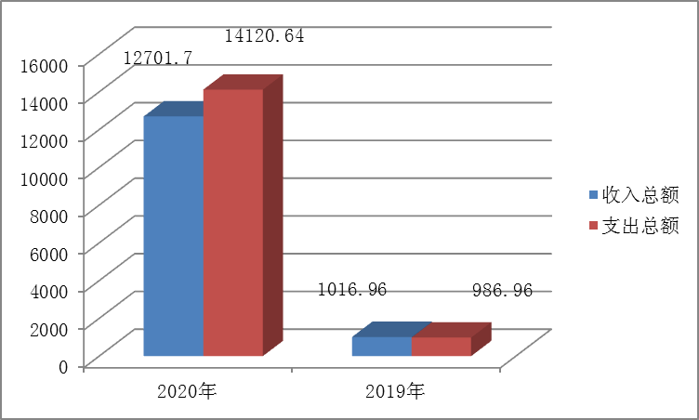

（图1：收、支决算总计变动情况图）

- 收入决算情况说明

2020年本年收入合计12701.7万元，其中：一般公共预算财政拨款收入12701.7万元，占100%；政府性基金预算财政拨款收入0万元，占0%；上级补助收入0万元，占0%；事业收入0万元，占0%；经营收入0万元，占0%；附属单位上缴收入0万元，占0%；其他收入0万元，占0%。

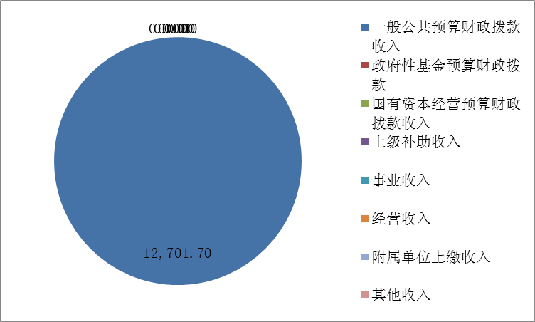
（图2：收入决算结构图）

- 支出决算情况说明

2020年本年支出合计14120.64万元，其中：基本支出51.75万元，占0.01%；项目支出14068.89万元，占99.99%；上缴上级支出0万元，占0%；经营支出0万元，占0%；对附属单位补助支出0万元，占0%。

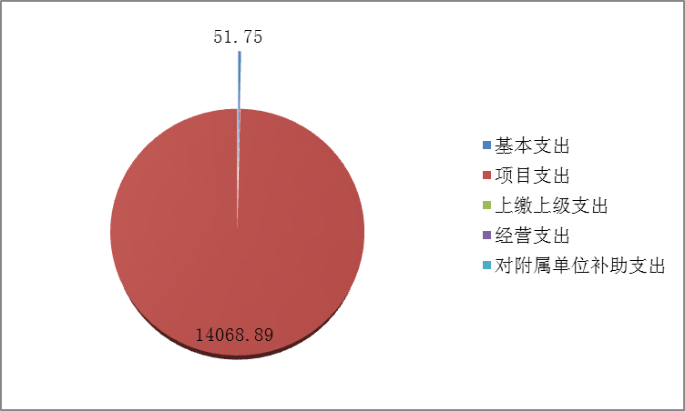
（图3：支出决算结构图）

四、财政拨款收入支出决算总体情况说明
2020年财政拨款收入总计12701.7万元、支出总计14120.64万元。与2019年相比，财政拨款收入增加11684.74万元，增长1149%；财政拨款支出增加13133.68万元，增长1331%。主要变动原因是：2020年增加乐山宝德未来科技项目产业扶持资金7390.48万元；嘉祥产业扶持资金5700万元。

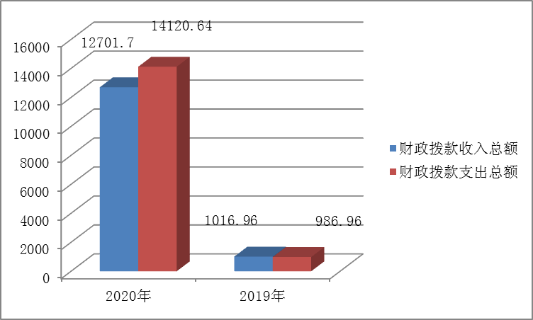
（图4：财政拨款收、支决算总计变动情况）

五、一般公共预算财政拨款支出决算情况说明

（一）一般公共预算财政拨款支出决算总体情况
2020年一般公共预算财政拨款支出14120.64万元，占本年支出合计的100%。与2019年相比，一般公共预算财政拨款增加13133.68万元，增长1331%。主要变动原因是：2020年增加乐山宝德未来科技项目产业扶持资金7390.48万元；嘉祥产业扶持资金5700万元。

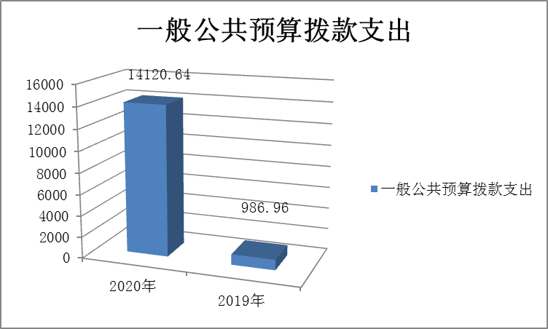

（图5：一般公共预算财政拨款支出决算变动情况）

（二）一般公共预算财政拨款支出决算结构情况
2020年一般公共预算财政拨款支出14120.64万元，主要用于以下方面:一般公共服务（201）支出201.23万元，占1.43%；资源勘探工业信息等支出（215）13890.48万元，占98.37%；商业服务业等支出（216）支出28.94万元，占0.2%。

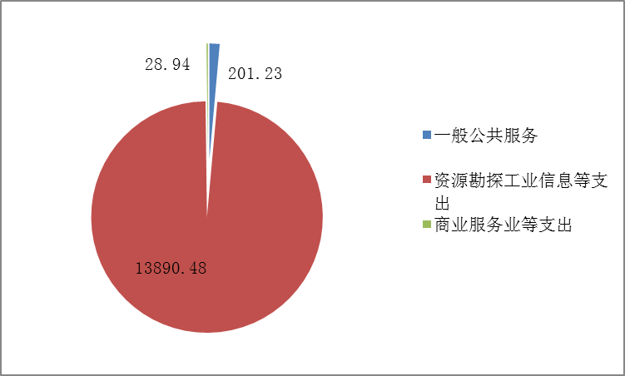
（图6：一般公共预算财政拨款支出决算结构）

（三）一般公共预算财政拨款支出决算具体情况

2020年一般公共预算支出决算数为14120.64万元，完成预算100%。其中：
1.一般公共服务（201）商贸事务（13）行政运行（01）: 支出决算为51.75万元，完成预算100%，决算数等于预算数。
2. 一般公共服务（201）商贸事务（13）一般行政管理事务（02）: 支出决算为51.69万元，完成预算100%，决算数等于预算数。
3. 一般公共服务（201）商贸事务（13）招商引资（08）: 支出决算为97.79万元，完成预算100%，决算数等于预算数。
4. 资源勘探工业信息等支出（215）支持中小企业发展和管理支出（08）其他支持中小企业发展和管理支出（99）：支出决算为13890.48万元，完成预算100%，决算数等于预算数。
5. 商业服务业等支出（216）涉外发展服务支出（06）其他涉外发展服务支出（99）：支出决算为28.94万元，完成预算100%，决算数等于预算数。

六、一般公共预算财政拨款基本支出决算情况说明
2020年一般公共预算财政拨款基本支出51.75万元，其中：
人员经费36.97万元，主要包括：基本工资、津贴补贴、奖金、伙食补助费、其他工资福利支出、奖励金。
日常公用经费14.78万元，主要包括：办公费、邮电费、差旅费、委托业务费、其他交通费、其他商品和服务支出。

七、“三公”经费财政拨款支出决算情况说明

（一）“三公”经费财政拨款支出决算总体情况说明
2020年“三公”经费财政拨款支出决算为48.54万元，完成预算100%，决算数与预算数持平。

（二）“三公”经费财政拨款支出决算具体情况说明
2020年“三公”经费财政拨款支出决算中，因公出国（境）费支出决算0万元，占0%；公务用车购置及运行维护费支出决算0万元，占0%；公务接待费支出决算48.54万元，占100%。具体情况如下：

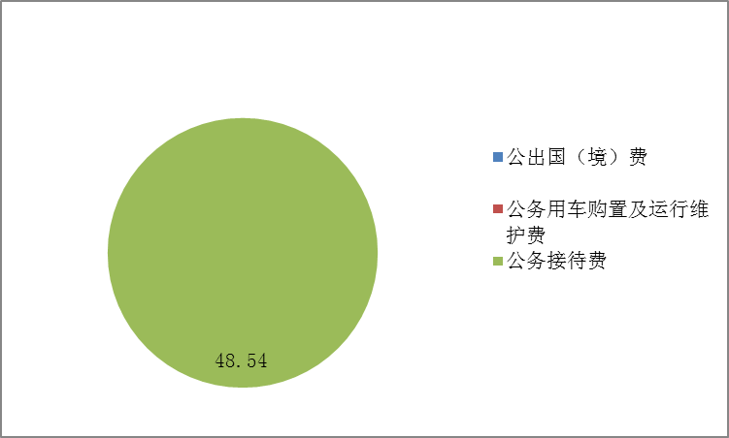
（图7：“三公”经费财政拨款支出结构）
1.因公出国（境）经费支出0万元，完成预算100%。全年安排因公出国（境）团组0次，出国（境）0人。因公出国（境）支出决算比2019年增加/减少0万元，增长/下降0%。
2.公务用车购置及运行维护费支出0万元,完成预算100%。公务用车购置及运行维护费支出决算比2019年增加/减少0万元，增长/下降0%。
其中：公务用车购置支出0万元。全年按规定更新购置公务用车0辆，其中：轿车0辆、金额0万元，越野车0辆、金额0万元，载客汽车0辆、金额0万元。截至2020年12月底，单位共有公务用车0辆，其中：轿车0辆、越野车0辆、载客汽车0辆。与上年持平。
公务用车运行维护费支出0万元。与上年持平。
3.公务接待费支出48.54万元，完成预算100%。公务接待费支出决算比2019年增加6.76万元，增长16.18%。主要原因是我单位为2019年4月新成立部门，2019年运行时间为9个月，2020年运行时间为12个月，故2020年公务接待费用较2019年有所增加。其中：
国内公务接待支出48.54万元，主要用于协鑫集团、怡亚通集团、红星美凯龙、星娱文化等企业来乐对接相关项目、开展业务活动开支的交通费、住宿费、用餐费等。国内公务接待210余批次，450余人次（包括陪同人员），共计支出48.54万元。
外事接待支出0万元，外事接待0批次，0人，共计支出0万元。

八、政府性基金预算支出决算情况说明
2020年政府性基金预算拨款支出0万元。

- 国有资本经营预算支出决算情况说明
2020年国有资本经营预算拨款支出0万元。

十、其他重要事项的情况说明

（一）机关运行经费支出情况
2020年，乐山高新技术产业开发区经济合作局机关运行经费支出14.78万元，比2019年增加0.6万元，增长4.24%。主要原因是我单位为2019年4月新成立部门，2019年运行时间为9个月，2020年运行时间为12个月，故2020年机关运行经费较2019年有所增加。

（二）政府采购支出情况
2020年，乐山高新技术产业开发区经济合作局政府采购支出总额0万元，其中：政府采购货物支出0万元、政府采购工程支出0万元、政府采购服务支出0万元。授予中小企业合同金额0万元，占政府采购支出总额的0%，其中：授予小微企业合同金额0万元，占政府采购支出总额的0%。

（三）国有资产占有使用情况
截至2020年12月31日，乐山高新技术产业开发区经济合作局共有车辆0辆，其中：主要领导干部用车0辆、机要通信用车0辆、应急保障用车0辆、其他用车0辆、单价50万元以上通用设备0台（套），单价100万元以上专用设备0台（套）。

（四）预算绩效管理情况。
根据预算绩效管理要求，本部门（单位）在年初预算编制阶段，组织对招商引资专项经费和嘉祥产业扶持资金项目开展了预算事前绩效评估，对2个项目编制了绩效目标，预算执行过程中，选取2个项目开展绩效监控，年终执行完毕后，对2个项目开展了绩效目标完成情况自评。
本部门按要求对2020年部门整体支出开展绩效自评，从评价情况来看本单位履行职责职能，严格按预算法编制预决算、按财经法规及制度使用、管理资金，成效明显。本部门还自行组织了2个项目支出绩效评价，从评价情况来看资金使用效益合理有效，资金使用社会效益良好，单位整体绩效自评结果为“良”。
1.项目绩效目标完成情况。
本部门在2020年度部门决算中反映“招商引资专项经费”“ 嘉祥产业扶持资金项目”2个项目绩效目标实际完成情况。
（1）招商引资专项经费项目绩效目标完成情况综述。项目全年预算数400万元，执行数为97.79万元，完成预算的24.45%。通过项目实施，完成全区招商引资工作，推进项目招商落地。存在的问题：对预算编制的预见性、准确性和科学性还需进一步加强。改进措施: 将进一步重视预算的编制工作、提高预算编制的精确度，提高财政资金使用效率，尽量减少预算调整、结转和结余的情形。
（2）嘉祥产业扶持资金项目绩效目标完成情况综述。项目全年预算数5500万元，执行数为6500万元，完成预算的118.18%。通过项目实施，改善全区教育办学条件，提升教育水平，增强办学活力；完善产业配套，提升城市化进程，给人民群众提供更多优质教育资源。存在的问题：对预算编制的预见性、准确性和科学性还需进一步加强。改进措施: 将进一步重视预算的编制工作、提高预算编制的精确度，提高财政资金使用效率，尽量减少预算调整、结转和结余的情形。
项目绩效目标完成情况表
(2020年度)
项目名称 |  |  | 招商引资专项经费
预算单位 |  |  | 乐山高新技术产业开发区经济合作局
预算执行情况(万元) | 预算数: |  | 400 | 执行数: | 97.79
预算执行情况(万元) | 其中-财政拨款: |  | 400 | 其中-财政拨款: | 97.79
预算执行情况(万元) | 其它资金: |  |  | 其它资金:
年度目标完成情况 | 预期目标 |  |  | 实际完成目标
年度目标完成情况 | 用于小分队外出收集项目信息、促进重大项目、推介投资环境，接待投资客商来乐考察洽谈，推进项目招商落地，实施专业招商。 |  |  | 用于小分队外出收集项目信息、促进重大项目、推介投资环境，接待投资客商来乐考察洽谈，推进项目招商落地，实施专业招商。
绩效指标完成情况 | 一级指标 | 二级指标 | 三级指标 | 预期指标值(包含数字及文字描述) | 实际完成指标值(包含数字及文字描述)
绩效指标完成情况 | 绩效情况 | 管理指标 | 预算执行率 | 预算执行率=1，得10分；预算执行率<1时，按预算执行率*10计算；2>预算执行率>1时，按（2-预算执行率）*10计算；预算执行率≥2时，不得分。 | 预算执行率24.45%,自评得分2.4分。
绩效指标完成情况 | 绩效情况 | 管理指标 | 财务管理制度健全性 | 项目实施单位的财务制度是否健全，用以反映和考核单位总体财务管理水平，以及对资金规范使用、安全运行的实际执行情况。制度完善程度，健全5分，其他酌情扣分。 | 项目实施单位的财务制度健全，自评得分5分。
绩效指标完成情况 | 绩效情况 | 管理指标 | 财务监控有效性 | 资金使用是否按设定范围使用，资金使用范围有无调整或变动，调整变动有无充分的政策依据或实际数据支撑，是否合理。合理为5分，其他酌情扣分。 | 资金使用按设定范围使用，资金使用范围无调整或变动，自评得分5分。
绩效指标完成情况 | 绩效情况 | 管理指标 | 项目申报规范性 | 项目立项依据是否充分完整，是否符合经济社会发展规划或实际民生需求；项目执行计划是否科学可行；设立过程是否科学可行；项目所设立的绩效目标是否依据充分，是否符合客观实际，用以反映和考核项目绩效与项目实施的相符情况。合理为3分，其他酌情扣分。 | 项目立项依据充分完整，符合经济社会发展规划或实际民生需求；项目执行计划科学可行；设立过程科学可行；项目所设立的绩效目标依据充分，符合客观实际，自评得分3分。
绩效指标完成情况 | 绩效情况 | 管理指标 | 资金分配规范性 | 项目资金分配方法有无调整或变动，调整依据是否充分，变动是否科学合理。科学为3分，其他酌情扣分。 | 项目资金分配方法无调整或变动，自评得分3分。
绩效指标完成情况 | 绩效情况 | 管理指标 | 信息公开情况 | 信息按时公开，得4分；未按时公开，不得分。 | 信息按时公开，自评得分4分。
绩效指标完成情况 | 绩效情况 | 项目绩效 | 数量指标：
绩效指标完成情况 | 绩效情况 | 项目绩效 | 小分队外出招商次数（次） | ≧40，得2分；其他，按完成比例扣分。 | 35，自评得分1.75分。
绩效指标完成情况 | 绩效情况 | 项目绩效 | 大型活动招商次数（次） | ≧10，得2分；其他，按完成比例扣分。 | 4，自评得分0.8分。
绩效指标完成情况 | 绩效情况 | 项目绩效 | 邀请企业来乐考察（批/个） | ≧60，得2分；其他，按完成比例扣分。 | 76，自评得分2分。
绩效指标完成情况 | 绩效情况 | 项目绩效 | 开展重大平台活动次数（批/次） | ≧6，得2分；其他，按完成比例扣分。 | 8，自评得分2分。
绩效指标完成情况 | 绩效情况 | 项目绩效 | 全年招商引资项目正式签约金额 | ≧200亿元，得2分；其他，按完成比例扣分。 | 150.2亿元，自评得分1.5分。
绩效指标完成情况 | 绩效情况 | 项目绩效 | 质量指标：
绩效指标完成情况 | 绩效情况 | 项目绩效 | 目标任务完成率 | 100%，得4分；其他，按完成比例扣分。 | 115.5%，自评得分4分。
绩效指标完成情况 | 绩效情况 | 项目绩效 | 成本指标：
绩效指标完成情况 | 绩效情况 | 项目绩效 | 印制招商项目册 | 20万元，得3分；其他，按完成比例扣分。 | 17.86万元，自评得分2.5分。
绩效指标完成情况 | 绩效情况 | 项目绩效 | 招商引资活动及接待费用 | 380万元，得3分；其他，按完成比例扣分。 | 79.93万元，自评得分0.6分。
绩效指标完成情况 | 绩效情况 | 项目绩效 | 经济效益：
绩效指标完成情况 | 绩效情况 | 项目绩效 | 全区到位省内外资金（亿元） | ≧90，得10分；其他，按完成比例扣分。 | 90.3，自评得分10分。
绩效指标完成情况 | 绩效情况 | 项目绩效 | 引进项目全年落地个数（个） | ≧20，得10分；其他，按完成比例扣分。 | 28，自评得分10分。
绩效指标完成情况 | 绩效情况 | 项目绩效 | 社会效益：
绩效指标完成情况 | 绩效情况 | 项目绩效 | 高新区在外知名度 | 有效提高，得10分；其他酌情扣分。 | 有效提高，自评得分10分。
绩效指标完成情况 | 绩效情况 | 项目绩效 | 高新区对外影响力 | 有效提升，得10分；其他酌情扣分。 | 有效提升，自评得分10分。
绩效指标完成情况 | 绩效情况 | 项目绩效 | 满意度指标
绩效指标完成情况 | 绩效情况 | 项目绩效 | 管理部门满意度 | 90%，得5分；其他酌情扣分。 | 95%，自评得分5分。
绩效指标完成情况 | 绩效情况 | 项目绩效 | 企业及外宾满意度 | 95%，得5分；其他酌情扣分。 | 98%，自评得分5分。

项目绩效目标完成情况表
(2020年度)
项目名称 |  |  | 嘉祥产业扶持资金
预算单位 |  |  | 乐山高新技术产业开发区经济合作局
预算执行情况(万元) | 预算数: |  | 5500 | 执行数: | 6500
预算执行情况(万元) | 其中-财政拨款: |  | 5500 | 其中-财政拨款: | 6500
预算执行情况(万元) | 其它资金: |  |  | 其它资金:
年度目标完成情况 | 预期目标 |  |  | 实际完成目标
年度目标完成情况 | 改善全区教育办学条件，提升教育水平，增强办学活力；完善产业配套，提升城市化进程，给人民群众提供更多优质教育资源，特通过公开招商引资方式引入嘉祥教育集团到乐山高新区落户。 |  |  | 改善全区教育办学条件，提升教育水平，增强办学活力；完善产业配套，提升城市化进程，给人民群众提供更多优质教育资源，特通过公开招商引资方式引入嘉祥教育集团到乐山高新区落户。
绩效指标完成情况 | 一级指标 | 二级指标 | 三级指标 | 预期指标值(包含数字及文字描述) | 实际完成指标值(包含数字及文字描述)
绩效指标完成情况 | 绩效情况 | 管理指标 | 预算执行率 | 预算执行率=1，得10分；预算执行率<1时，按预算执行率*10计算；2>预算执行率>1时，按（2-预算执行率）*10计算；预算执行率≥2时，不得分。 | 预算执行率118.18%,自评得分8.2分。
绩效指标完成情况 | 绩效情况 | 管理指标 | 财务管理制度健全性 | 项目实施单位的财务制度是否健全，用以反映和考核单位总体财务管理水平，以及对资金规范使用、安全运行的实际执行情况。制度完善程度，健全5分，其他酌情扣分。 | 项目实施单位的财务制度健全，自评得分5分。
绩效指标完成情况 | 绩效情况 | 管理指标 | 财务监控有效性 | 资金使用是否按设定范围使用，资金使用范围有无调整或变动，调整变动有无充分的政策依据或实际数据支撑，是否合理。合理为5分，其他酌情扣分。 | 资金使用按设定范围使用，资金使用范围无调整或变动，自评得分5分。
绩效指标完成情况 | 绩效情况 | 管理指标 | 项目申报规范性 | 项目立项依据是否充分完整，是否符合经济社会发展规划或实际民生需求；项目执行计划是否科学可行；设立过程是否科学可行；项目所设立的绩效目标是否依据充分，是否符合客观实际，用以反映和考核项目绩效与项目实施的相符情况。合理为3分，其他酌情扣分。 | 项目立项依据充分完整，符合经济社会发展规划或实际民生需求；项目执行计划科学可行；设立过程科学可行；项目所设立的绩效目标依据充分，符合客观实际，自评得分3分。
绩效指标完成情况 | 绩效情况 | 管理指标 | 资金分配规范性 | 项目资金分配方法有无调整或变动，调整依据是否充分，变动是否科学合理。科学为3分，其他酌情扣分。 | 项目资金分配方法无调整或变动，自评得分3分。
绩效指标完成情况 | 绩效情况 | 管理指标 | 信息公开情况 | 信息按时公开，得4分；未按时公开，不得分。 | 信息按时公开，自评得分4分。
绩效指标完成情况 | 绩效情况 | 项目绩效 | 数量指标：
绩效指标完成情况 | 绩效情况 | 项目绩效 | 项目完成总规划面积 | ≧72.5%，得5分；其他，按完成比例扣分。 | 75%，自评得分5分。
绩效指标完成情况 | 绩效情况 | 项目绩效 | 质量指标：
绩效指标完成情况 | 绩效情况 | 项目绩效 | 工程类项目验收合格率 | 100%，得5分；其他，按完成比例扣分。 | 100%，自评得分5分。
绩效指标完成情况 | 绩效情况 | 项目绩效 | 成本指标：
绩效指标完成情况 | 绩效情况 | 项目绩效 | 产业扶持金额 | 按照协议约定完成，得5分；其他，按完成比例扣分。 | 按协议约定完成，自评得分5分。
绩效指标完成情况 | 绩效情况 | 项目绩效 | 时效指标：
绩效指标完成情况 | 绩效情况 | 项目绩效 | 完成时间 | 2020年12月底前，得5分；其他酌情扣分。 | 2020年9月前，自评得分5分。
绩效指标完成情况 | 绩效情况 | 项目绩效 | 社会效益：
绩效指标完成情况 | 绩效情况 | 项目绩效 | 高新区教育水平 | 有效提升，得25分；其他酌情扣分。 | 有效提升，自评得分25分。
绩效指标完成情况 | 绩效情况 | 项目绩效 | 满意度指标：
绩效指标完成情况 | 绩效情况 | 项目绩效 | 政策扶持对象满意度 | ≧95%，得25分；其他酌情扣分。 | 95%，自评得分25分。

2.部门绩效评价结果。
本部门按要求对2020年部门整体支出绩效评价情况开展自评，《乐山高新技术产业开发区经济合作局部门2020年部门整体支出绩效评价报告》见附件（附件1）。

- 名词解释

1、财政拨款收入：指单位从同级财政部门取得的财政预算资金。
2、事业收入：指事业单位开展专业业务活动及辅助活动取得的收入。
3、经营收入：指事业单位在专业业务活动及其辅助活动之外开展非独立核算经营活动取得的收入。
4、其他收入：指单位取得的除上述收入以外的各项收入。
5、使用非财政拨款结余：指事业单位使用以前年度积累的非财政拨款结余弥补当年收支差额的金额。
6、年初结转和结余：指以前年度尚未完成、结转到本年按有关规定继续使用的资金。
7、结余分配：指事业单位按照会计制度规定缴纳的所得税、提取的专用结余以及转入非财政拨款结余的金额等。
8、年末结转和结余：指单位按有关规定结转到下年或以后年度继续使用的资金。
9、一般公共服务（201）商贸事务（13）行政运行（01）: 反映行政单位（包括实行公务员管理的事业单位）的基本支出。
10、一般公共服务（201）商贸事务（13）一般行政管理事务（02）: 反映行政单位（包括实行公务员管理的事业单位）未单独设置项级科目的其他项目支出。
11、 一般公共服务（201）商贸事务（13）招商引资（08）: 反映用于招商引资、优化经济环境等方面的支出。
12、资源勘探工业信息等支出（215）支持中小企业发展和管理支出（08）其他支持中小企业发展和管理支出（99）：反映除上述项目以外其他用于资源勘探工业信息等方面的支出。
13、 商业服务业等支出（216）涉外发展服务支出（06）其他涉外发展服务支出（99）：反映除上述项目以外其他用于商业流通事务方面的支出。
14、基本支出：指为保障机构正常运转、完成日常工作任务而发生的人员支出和公用支出。
15、项目支出：指在基本支出之外为完成特定行政任务和事业发展目标所发生的支出。
16、经营支出：指事业单位在专业业务活动及其辅助活动之外开展非独立核算经营活动发生的支出。
17、“三公”经费：指部门用财政拨款安排的因公出国（境）费、公务用车购置及运行费和公务接待费。其中，因公出国（境）费反映单位公务出国（境）的国际旅费、国外城市间交通费、住宿费、伙食费、培训费、公杂费等支出；公务用车购置及运行费反映单位公务用车车辆购置支出（含车辆购置税）及租用费、燃料费、维修费、过路过桥费、保险费等支出；公务接待费反映单位按规定开支的各类公务接待（含外宾接待）支出。
18、机关运行经费：为保障行政单位（含参照公务员法管理的事业单位）运行用于购买货物和服务的各项资金，包括办公及印刷费、邮电费、差旅费、会议费、福利费、日常维修费、专用材料及一般设备购置费、办公用房水电费、办公用房取暖费、办公用房物业管理费、公务用车运行维护费以及其他费用。

第四部分 附件

附件1

乐山高新技术产业开发区经济合作局
2020年部门整体支出绩效评价报告

一、部门（单位）概况
- 机构组成。
乐山高新技术产业开发区经济合作局为乐山高新区管理委员会下属一级预算参照公务员法管理的事业单位。无纳入乐山高新技术产业开发区经济合作局2020年度部门决算编制范围的二级预算单位。
- 机构职能。
负责拟订经济合作的中长期规划和年度计划并组织实
施；负责围绕“三位一体”的产业定位和“4+1”现代产业体系开展上下游产业链招商。负责全区招商引资、投资促进、对外经济合作交流、外事工作；负责外商投资促进及管理；负责编制并落实招商工作计划，研究和制定招商引资政策及考核办法；负责全区招商引资项目的洽谈、协调和统筹工作；负责收集、整理和汇编招商项目，开展招商引资项目、策划组织各类招商引资和推介高新区重点产业、重大招商引资项目，策划组织各类招商引资和对外推介活动；负责组织实施建立项目库，建立客商、项目信息档案；负责与省、市驻外招商机构和商（协）会的日常联络工作。承担党工委、管委会交办的其他事项。
- 人员概况。
乐山高新技术产业开发区经济合作局在编人员6人，实
有人员6名。
二、部门财政资金收支情况
（一）部门财政资金收入情况。
本单位2020年财政收入总计12701.7万元，其中：财政拨款收入12701.7万元，占比100%。
（二）部门财政资金支出情况。
本单位2020年财政支出总计14120.64万元，其中：财政拨款支出14120.64万元，占比100%。
三、部门整体预算绩效管理情况
（一）部门预算管理。
一是预决算编制情况。预算编制严格按照区财政局要求，并根据本部门实际情况，在预算编制上实现预算“全口径”，遵循真实性、准确性、科学性，绩效性的原则，收入预算安排实事求是、支出预算安排统筹兼顾，提高预算编制质量，确保了预算按时、按质、规范编制并报送预决算报表，主动公开。
二是执行管理情况。资金使用上，严格遵守各项财经法规和财务管理制度规定进行管理，无截留、挤占、挪用、虚列支出等情况。继续认真贯彻落实中央八项规定及省、市十项规定要求，厉行节约，加强“三公”经费管理，资金使用时严格预算不超支、无预算不开支的原则执行部门预算。2020年无公车运行维护费；无因公出国支出；公务接待费48.54万元，较上年增加16.18%。
三是综合管理情况。严格依法依规，严格执行各项有关法律法规、财经纪律、财务规章制度、预（决）算、政府采购、国库集中支付、专项资金等管理办法和操作规程，建立健全内控制度管理，规范资金支付流程，规范保管会计档案，增加公务卡使用量，依法接受财政各项监督检查，无政府性债务、非税收入，无违纪违规行为。
（二）结果应用情况。
已按财政部门要求强化绩效管理理念，秉承客观公正、实事求是的原则开展单位自评工作。
四、评价结论及建议
（一）评价结论。
总体上来看，经济合作局预、决算编制合理，支出高效规范；财政支出确保了部门正常运转，财政支出绩效良好。
按照《2020年部门财政支出绩效评价指标体系》考评内容，对照乐山高新技术产业开发区经济合作局2020年预算支出情况分析，绩效自评为86.35分。
（二）存在问题。
预算编制精细化程度需进一步加强。
（三）改进建议。
进一步提高预算编制质量，加强预算编制测算，细化预
算编制科目，合理安排预算使用进度，确保部门支出绩效评价工作整体协调推进。

第五部分 附表
一、收入支出决算总表
二、收入决算表
三、支出决算表
四、财政拨款收入支出决算总表
五、财政拨款支出决算明细表
六、一般公共预算财政拨款支出决算表
七、一般公共预算财政拨款支出决算明细表
八、一般公共预算财政拨款基本支出决算表
九、一般公共预算财政拨款项目支出决算表
十、一般公共预算财政拨款“三公”经费支出决算表
十一、政府性基金预算财政拨款收入支出决算表
十二、政府性基金预算财政拨款“三公”经费支出决算表
十三、国有资本经营预算财政拨款收入支出决算表

十四、国有资本经营预算财政拨款支出决算表

